|  |  |
| --- | --- |
| **Área de competência-chave:** Tecnológica 2 | **UFCD: 0787 – Administração de bases de dados** |
| *Formando(a): Daniel Abreu* | 22 /02 /2022 |

|  |  |  |
| --- | --- | --- |
|  | **INSTITUTO PARA A QUALIFICAÇÃO, IP - RAM**  **Escola Profissional Dr. Francisco Fernandes**  Curso de Educação e Formação de Adultos  (Portaria n.º 80/2008, de 27 de junho, alterada pelas Portarias n.º 194/2008, de 3 de novembro e n.º 74/2011, de 30 de junho)  Nível Secundário – Certificação Escolar | Turma:  **TIS2** |

**Ficha de trabalho nº7 (Replicação online)**

1. Vamos agora criar um site no ***Sharepoint*** e partilhar a nossa base de dados ***Access*,** permitindo a partilha online e a manipulação de dados bidirecional.
2. Em primeiro, começa por fazer uma cópia de segurança da tua base de dados que criaste no ***Access***:

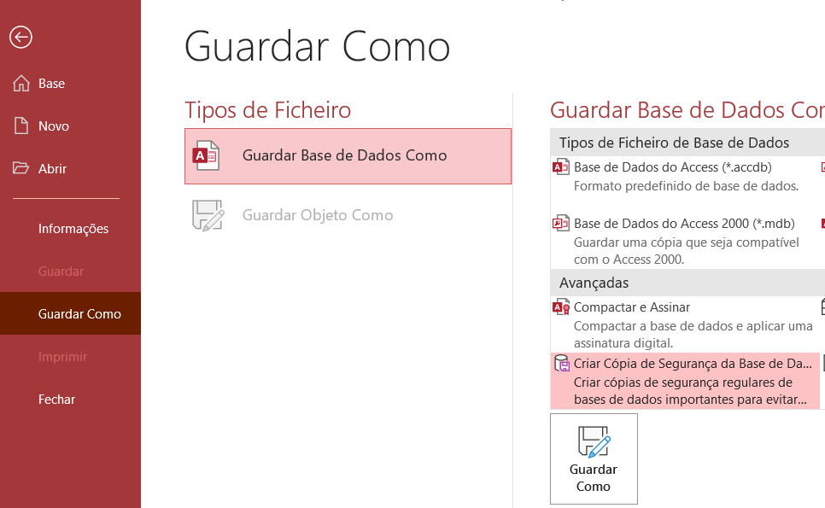

1. Abra a sua conta ***office 365*** ou aceda via Teams à aplicação ***Sharepoint***;

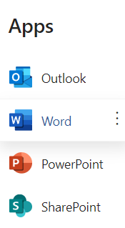 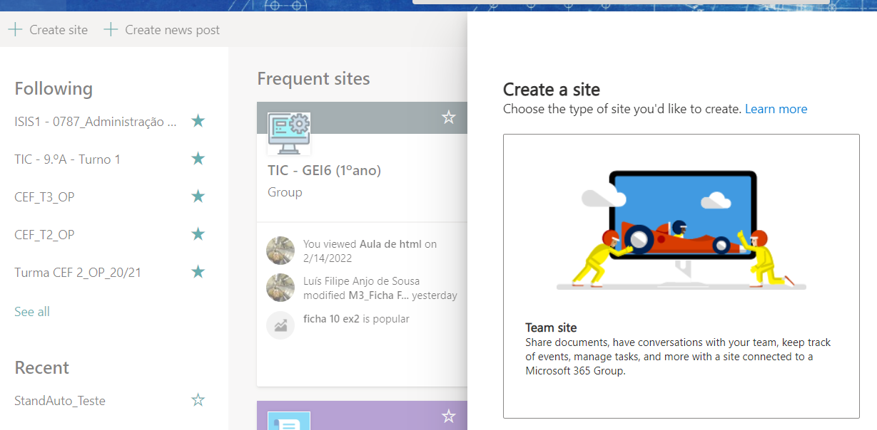

1. Atribua um nome ao seu site: **Administração Base de Dados**: **Nome do aluno** e em seguida altere o idioma para português e clique em **Next** e em seguida **Finish**;

1. Coloque a sua página na HomePage e copie o link:

**https://livemadeiraedu.sharepoint.com/sites/AdministraobasededadosNomedoaluno**

1. Em seguida abra a base de dados criada no Access e coloque no separador **Ferramentas da base de dados** e em seguida **SharePoint:**

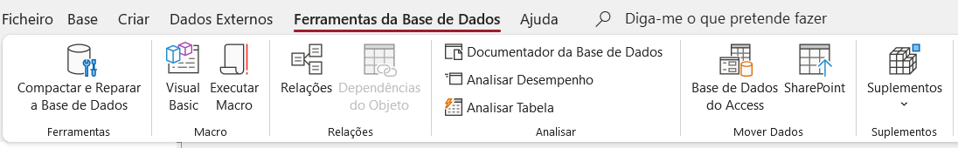

1. Abrirá uma janela onde deves colar o link da sua página criada, clique em seguinte:

1. Após copiar todas as tabelas, deve verificar que as mesmas no **Access** ficam assinaladas como partilhadas:

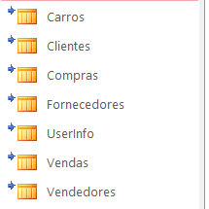

1. Volte novamente à sua página criada e verifique que as tabelas estão online, clicando em conteúdos do site;

1. Insira agora no **Access** um dado numa tabela à sua escolha e verifique que os dados são carregados automaticamente no **SharePoint**.

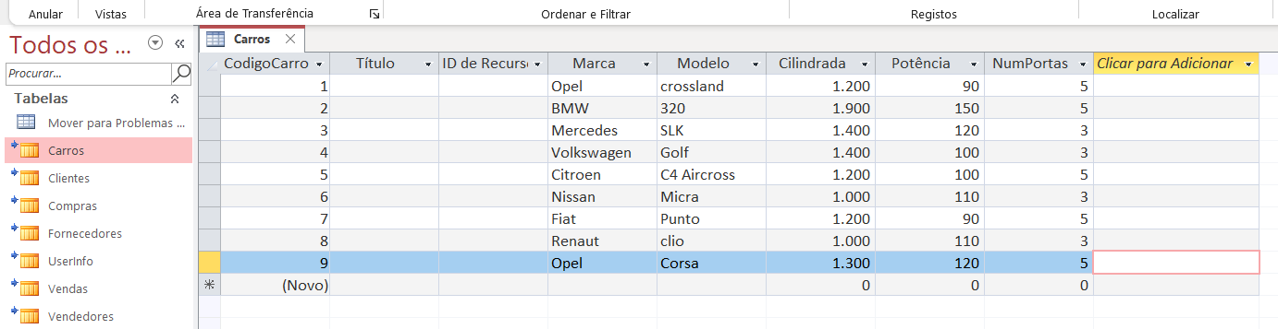

1. Faça o mesmo, carregando agora um novo dado no **SharePoint** e verifique que atualizou a respetiva tabela no **Access**:
   1. Selecione a tabela onde pretende inserir o dado e clique em **+Novo**:

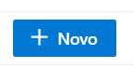

* 1. Verifique que as restrições definidas no Access são reconhecidas no SharePoint, dando erro se colocar um valor inválido:

**Bom trabalho!**

|  |  |
| --- | --- |
| [***Validação de Resultados de Aprendizagens / Objetivos***](http://aconspirata.blogspot.com/2009/04/pre-conceitos-estereotipos-e.html) | |
| * Proceder à replicação de base de dados e à execução e gestão de cópias de segurança e reposições. |  |
| *O(A) Formador(a):*   *Data: ____ /___/2022* | |